Отчёт по лабораторной работе №3
  - Дискреционное разграничение прав в Linux. Два пользователя
Архипов Александр Сергеевич
НБИбд-01-24
1132239106 | 1132239106@rudn.ru
07.10.2026

1 Цель работы
Получение практических навыков работы в консоли с атрибутами файлов для групп пользователей.

2 Выполнение лабораторной работы
Проверки выполнены в Ubuntu 24.04. UID/GID guest — 1001, UID/GID guest2 — 1002. У guest2 есть дополнительная группа guest. Парольный вход заблокирован, входы выполнены администратором через su. На снимках проверены каталог 000 и групповые режимы 710, 720 и 730. Полная таблица ниже содержит теоретические значения; все 64 пары прав повторно не проверялись.

2.1 добавление guest2 в группу guest
guest2 входит в guest. Статус L означает заблокированный парольный вход: пароли для этих временных аккаунтов не задавались. Вход выполнялся администратором через su.
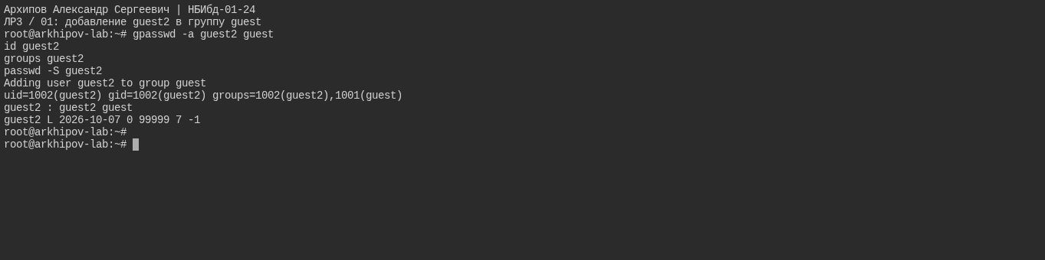
добавление guest2 в группу guest

2.2 два пользователя после нового входа
У guest2 после нового входа есть основная группа guest2 и дополнительная guest. Дома пользователей различаются.
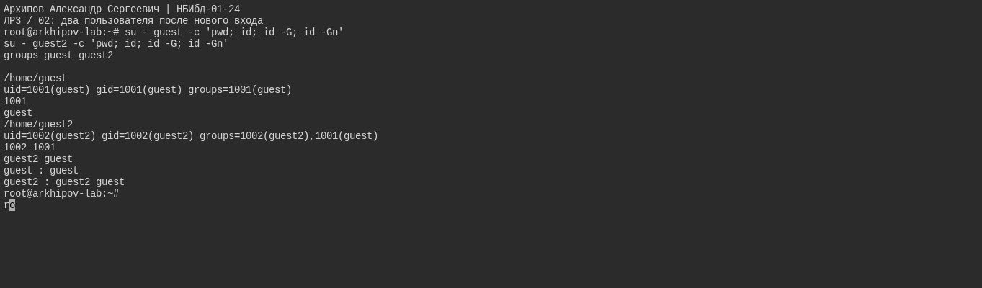
два пользователя после нового входа

2.3 новая основная группа
После newgrp guest основная группа действительно стала guest: gid=1001 и id -gn выводит guest.
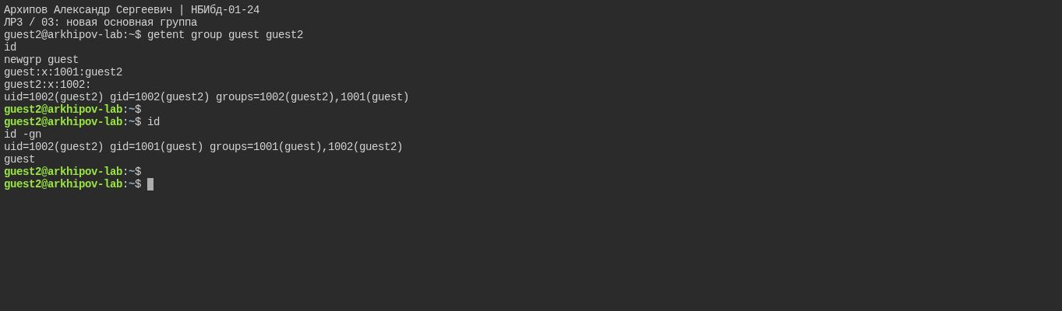
новая основная группа

2.4 групповой доступ к дому, dir1=000
Владелец guest предоставляет группе доступ к дому, но права dir1=000 продолжают запрещать создание и вход.
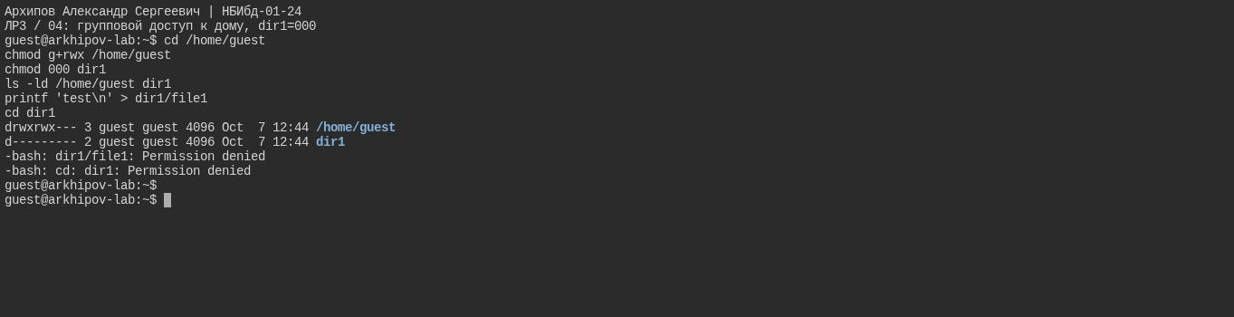
групповой доступ к дому, dir1=000

2.5 права группы 010 (каталог 710)
guest2 может войти, но не создать file2. Чтение file1 с 000 и смена прав чужого файла запрещены.
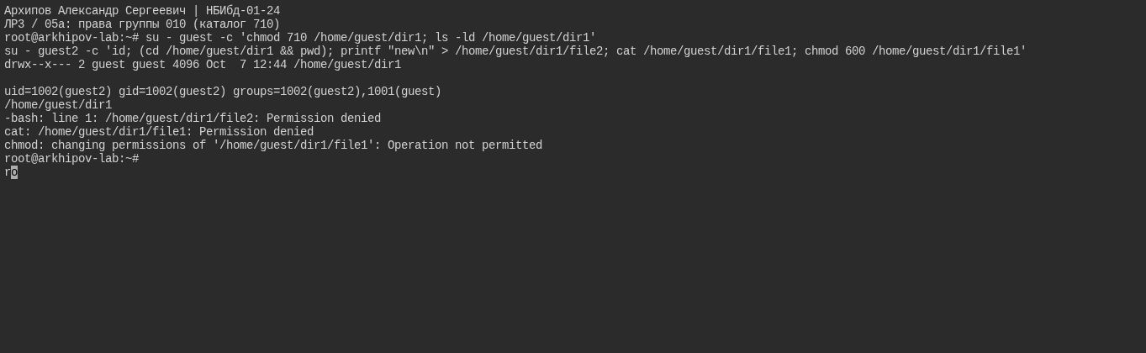
права группы 010 (каталог 710)

2.6 права группы 020 (каталог 720)
Без группового x запрещены вход и доступ к файлам, несмотря на наличие группового w.
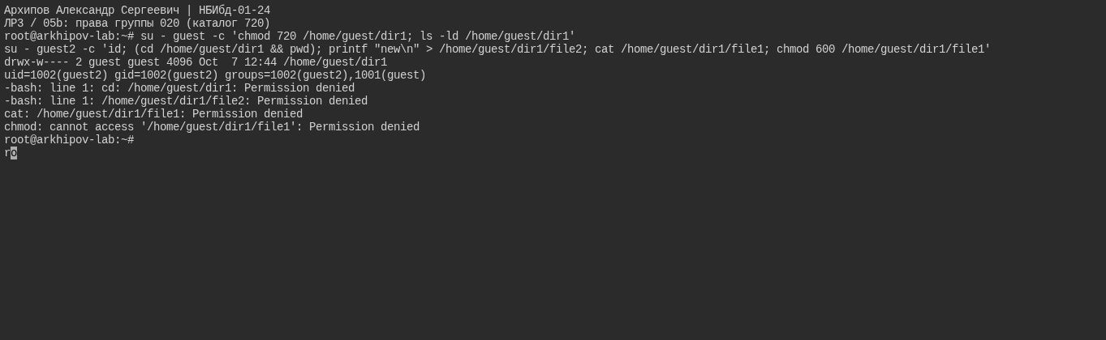
права группы 020 (каталог 720)

2.7 права группы 030 (каталог 730)
Групповые w+x разрешают вход и создание file2. Они не разрешают читать file1 с 000 или менять права чужого файла.
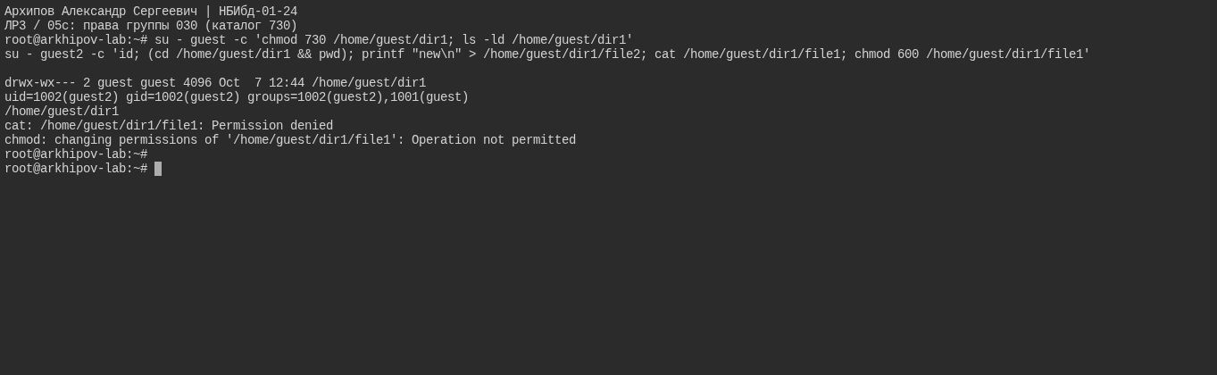
права группы 030 (каталог 730)
Обозначения в таблице:
- Создание файла
- Удаление файла
- Запись в файл
- Чтение файла
- Смена директории
- Просмотр файлов в директории
- Переименование файла
- Смена обычных прав файла командой chmod. Для guest2 операция запрещена: менять права может владелец guest или привилегированный пользователь.
Установленные права и разрешённые действия для групп {#tbl-rig-act}
Права директории | Права файла | (1) | (2) | (3) | (4) | (5) | (6) | (7) | (8)
d--------- (000) | ---------- (000) | - | - | - | - | - | - | - | -
d-----x--- (010) | ---------- (000) | - | - | - | - | + | - | - | -
d----w---- (020) | ---------- (000) | - | - | - | - | - | - | - | -
d----wx--- (030) | ---------- (000) | + | + | - | - | + | - | + | -
d---r----- (040) | ---------- (000) | - | - | - | - | - | + | - | -
d---r-x--- (050) | ---------- (000) | - | - | - | - | + | + | - | -
d---rw---- (060) | ---------- (000) | - | - | - | - | - | + | - | -
d---rwx--- (070) | ---------- (000) | + | + | - | - | + | + | + | -
d--------- (000) | ------x--- (010) | - | - | - | - | - | - | - | -
d-----x--- (010) | ------x--- (010) | - | - | - | - | + | - | - | -
d----w---- (020) | ------x--- (010) | - | - | - | - | - | - | - | -
d----wx--- (030) | ------x--- (010) | + | + | - | - | + | - | + | -
d---r----- (040) | ------x--- (010) | - | - | - | - | - | + | - | -
d---r-x--- (050) | ------x--- (010) | - | - | - | - | + | + | - | -
d---rw---- (060) | ------x--- (010) | - | - | - | - | - | + | - | -
d---rwx--- (070) | ------x--- (010) | + | + | - | - | + | + | + | -
d--------- (000) | -----w---- (020) | - | - | - | - | - | - | - | -
d-----x--- (010) | -----w---- (020) | - | - | + | - | + | - | - | -
d----w---- (020) | -----w---- (020) | - | - | - | - | - | - | - | -
d----wx--- (030) | -----w---- (020) | + | + | + | - | + | - | + | -
d---r----- (040) | -----w---- (020) | - | - | - | - | - | + | - | -
d---r-x--- (050) | -----w---- (020) | - | - | + | - | + | + | - | -
d---rw---- (060) | -----w---- (020) | - | - | - | - | - | + | - | -
d---rwx--- (070) | -----w---- (020) | + | + | + | - | + | + | + | -
d--------- (000) | -----wx--- (030) | - | - | - | - | - | - | - | -
d-----x--- (010) | -----wx--- (030) | - | - | + | - | + | - | - | -
d----w---- (020) | -----wx--- (030) | - | - | - | - | - | - | - | -
d----wx--- (030) | -----wx--- (030) | + | + | + | - | + | - | + | -
d---r----- (040) | -----wx--- (030) | - | - | - | - | - | + | - | -
d---r-x--- (050) | -----wx--- (030) | - | - | + | - | + | + | - | -
d---rw---- (060) | -----wx--- (030) | - | - | - | - | - | + | - | -
d---rwx--- (070) | -----wx--- (030) | + | + | + | - | + | + | + | -
d--------- (000) | ----r----- (040) | - | - | - | - | - | - | - | -
d-----x--- (010) | ----r----- (040) | - | - | - | + | + | - | - | -
d----w---- (020) | ----r----- (040) | - | - | - | - | - | - | - | -
d----wx--- (030) | ----r----- (040) | + | + | - | + | + | - | + | -
d---r----- (040) | ----r----- (040) | - | - | - | - | - | + | - | -
d---r-x--- (050) | ----r----- (040) | - | - | - | + | + | + | - | -
d---rw---- (060) | ----r----- (040) | - | - | - | - | - | + | - | -
d---rwx--- (070) | ----r----- (040) | + | + | - | + | + | + | + | -
d--------- (000) | ----r-x--- (050) | - | - | - | - | - | - | - | -
d-----x--- (010) | ----r-x--- (050) | - | - | - | + | + | - | - | -
d----w---- (020) | ----r-x--- (050) | - | - | - | - | - | - | - | -
d----wx--- (030) | ----r-x--- (050) | + | + | - | + | + | - | + | -
d---r----- (040) | ----r-x--- (050) | - | - | - | - | - | + | - | -
d---r-x--- (050) | ----r-x--- (050) | - | - | - | + | + | + | - | -
d---rw---- (060) | ----r-x--- (050) | - | - | - | - | - | + | - | -
d---rwx--- (070) | ----r-x--- (050) | + | + | - | + | + | + | + | -
d--------- (000) | ----rw---- (060) | - | - | - | - | - | - | - | -
d-----x--- (010) | ----rw---- (060) | - | - | + | + | + | - | - | -
d----w---- (020) | ----rw---- (060) | - | - | - | - | - | - | - | -
d----wx--- (030) | ----rw---- (060) | + | + | + | + | + | - | + | -
d---r----- (040) | ----rw---- (060) | - | - | - | - | - | + | - | -
d---r-x--- (050) | ----rw---- (060) | - | - | + | + | + | + | - | -
d---rw---- (060) | ----rw---- (060) | - | - | - | - | - | + | - | -
d---rwx--- (070) | ----rw---- (060) | + | + | + | + | + | + | + | -
d--------- (000) | ----rwx--- (070) | - | - | - | - | - | - | - | -
d-----x--- (010) | ----rwx--- (070) | - | - | + | + | + | - | - | -
d----w---- (020) | ----rwx--- (070) | - | - | - | - | - | - | - | -
d----wx--- (030) | ----rwx--- (070) | + | + | + | + | + | - | + | -
d---r----- (040) | ----rwx--- (070) | - | - | - | - | - | + | - | -
d---r-x--- (050) | ----rwx--- (070) | - | - | + | + | + | + | - | -
d---rw---- (060) | ----rwx--- (070) | - | - | - | - | - | + | - | -
d---rwx--- (070) | ----rwx--- (070) | + | + | + | + | + | + | + | -
Минимальные права ниже приведены по правилам дискреционного доступа Linux. Новые снимки подтверждают только режимы 000/710/720/730 и отказ chmod от guest2.
Минимальные права для совершения операций {#tbl-min-rig}
Операция | Права на директорию | Права на файл
Создание файла | d----wx--- (030) | ---------- (000)
Удаление файла | d----wx--- (030) | ---------- (000)
Чтение файла | d-----x--- (010) | ----r----- (040)
Запись в файл | d-----x--- (010) | -----w---- (020)
Переименование файла | d----wx--- (030) | ---------- (000)
Создание поддиректории | d----wx--- (030) | ---------- (000)
Удаление поддиректории | d----wx--- (030) | ---------- (000)
Правила чтения, записи, создания и удаления файлов для группы аналогичны правилам для владельца при наличии соответствующих битов доступа. Смена прав командой chmod отличается: владелец guest может менять права файла, а пользователь guest2 не получает такую возможность только за счёт членства в группе guest.

3 Выводы
В ходе выполнения работы, мы смогли приобрести практические навыки работы в консоли с атрибутами файлов для групп пользователей.

Список литературы
- Теория разграничения прав пользователей
- Разрешения доступа к файлам

